Муниципальное автономное дошкольное образовательное учреждение
«Детский сад комбинированного вида «Радуга»

«Хочу читать»
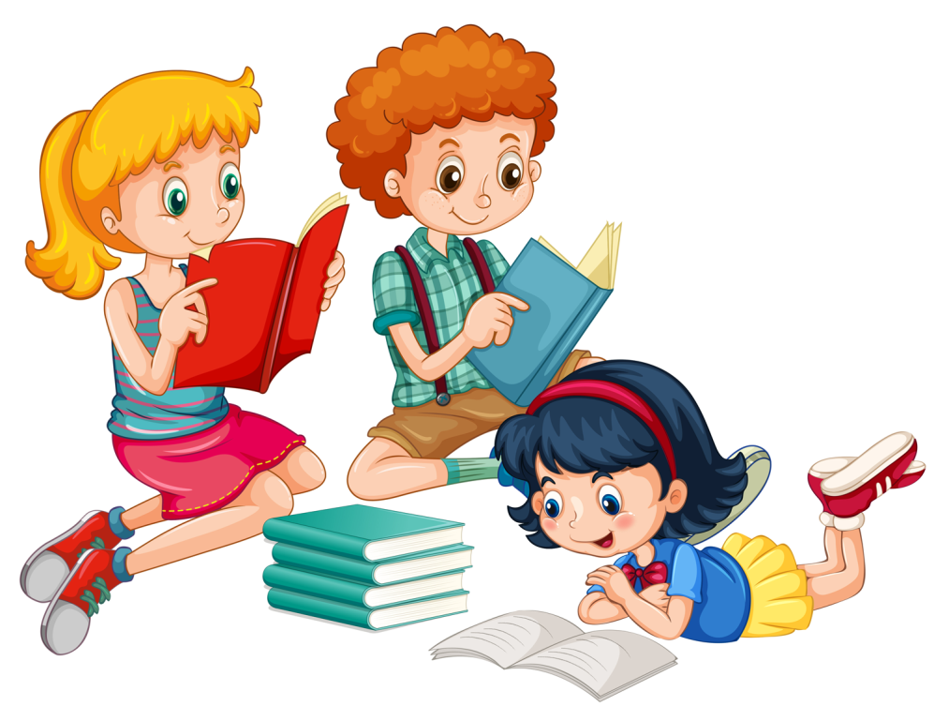
Автор:
Мокшина Ольга Игоревна
учитель - логопед

г. Югорск

Аннотация
Цель проекта. Создание условий для подготовки детей к обучению чтению путём совместной работы воспитанник – педагог – родитель.
Актуальность. Актуальность проекта предполагает обеспечение у детей 4-5 лет готовности к обучению чтению и подготовку к обучению грамоте, а также предупреждение ошибок в чтении и письме в более старшем возрасте.
Практическая значимость. Создание основы для обучения грамоте через развитие фонематического восприятия.
Задачи проекта:
- Развивать у детей звуковую культуру речи, фонематический слух.
- Развивать артикуляционную моторику.
- Формировать языковой анализ и синтез.
- Знакомить детей с буквами русского алфавита, учить складывать простые слоги.
Методы: коммуникативный; наглядный; проектный.
Формы организации образовательного процесса:
- дидактическая игра;
- игры-задания;
- создание игровых ситуаций;
- сюрпризные моменты;
- использование аудио техники;
- творческая работа (рисование, лепка и др.);
- открытые занятия для родителей.
Продукт: создание альбома «Веселая азбука»», изготовление объёмных букв, развлечение «Занимательная буква».
Краткое содержание проекта.
В проекте предусмотрены специальные задания, упражнения и игры для развития фонематического слуха, формирования фонематического восприятия и элементарных навыков звукового анализа. Ознакомление с литературными произведениями по теме проекта. Разучивание с детьми стихов о буквах. Привлечение родителей к созданию объемных букв.
Содержание практических заданий предполагает развитие у детей следующих умений:
Воспринимать изучаемую фонему;
Узнавать, сравнивать длинные и короткие по звучанию слова;
Определять место изучаемого звука в слове;
Интонировать звук в собственной речи;
Удерживать ритмический рисунок слова;
Возрастная группа: средняя группа.
Форма проведения: групповая.
Ожидаемые результаты.
По окончанию проекта дети:
- Знают буквы и их названия.
- Умеют соотносить звук с буквой.
- Различают гласные и согласные звуки.
- Осознанно складывают простейшие слоги.
- Правильно артикулируют звуки.
- Слышат звук в словах, и выделяет его.
- Слышат звук, выделяют его в начале, в средине и в конце слова.

Введение
Проблема. Проведенный в начале года мониторинг уровня речевого развития в средней группе показал, что у многих детей недостаточно сформированы предпосылки к освоению грамоте, воспитанники испытывают большие трудности в осуществлении звукового анализа, не различают на слух звуки, что может привести к стойким нарушениям чтения и письма в школьном возрасте.
Актуальность. Актуальность проекта предполагает обеспечение у детей 4-5 лет готовности к обучению чтению и подготовку к обучению грамоте. Кроме того, особенностью проекта является использование элементов логопедической методики, цель которой – предупреждение ошибок в чтении и письме в более старшем возрасте.
Цель проекта. Создание условий для подготовки детей к обучению чтению путём совместной работы воспитанник – педагог – родитель.
Сроки реализации проекта: сентябрь 2022г - апрель 2023 г.
Роль участников проекта в его реализации.
Воспитанники:
- Применять объемные буквы и альбомы для развития фонематического слуха, запоминания образа букв.
- Использовать процесс создания альбомов для развития мелкой моторики.
Педагог:
- Сформировать у детей готовность к овладению элементарным навыкам письма и чтения.
- Сделать процесс изучения букв интересным и креативным.
- Вовлечь родителей в образовательный процесс в детском саду.
- Подготовить буклеты «Способы и приёмы запоминания графического образа буквы», «Фонематический слух».
Родители:
- Изготовить объемные буквы.
- Закреплять пройденный материал (найди место звука в слове).
- Закреплять уже изученные буквы.

План реализации проекта

Этап | Формы работы | Задачи | Срок реализации
1 | Поисковый этап.  Беседа с детьми с целью определения темы, целей, продукта проекта. Определение степени участия детей, родителей, педагогов. | Уточнить тему проекта, продукт. Определить степень участия каждого. | Сентябрь
2. | Аналитический этап.  Уточнение информации об имеющихся играх, обсуждение списка игр, которые можно изготовить самостоятельно. | Наметить список игр для изготовления. | Сентябрь
3. | Выступление на родительском собрании.  Привлечение родителей к изготовлению букв. | Изготовить объемные буквы. | Сентябрь
4. | Подготовка материала для изготовления игр. | Подготовить материал для изготовления игр. | Сентябрь
5. | Практический этап.  Разработка перспективного планирования занятий по обучению грамоте для детей средней группы и их проведение. | Разработать перспективный план занятий по обучению грамоте и реализовывать его. | Сентябрь
7. | Чтение детям.  С. Маршак. Обо всем на свете. В. Берестов «Читалочка», Е. Благинина «Букварик»,  З. Александрова «Осенью Мишутка пошел учиться» ,Л. Каминский «Троечка за тигра», С. Могилевская «Приключения буквы У»,В. Волина «Коллекция Кирилла Кукушкина». | Познакомить детей с стихами, рассказами по данной теме, воспитывать любовь к чтению. | В течение года.
 | Изготовление игр и участие в них:  «Составь букву из элементов», «Буквенные пазлы»  «Подбери букву», «Отгадай букву на ощупь», «Сравни буквы», «Буквенное лото», «Буква растет», «Найди и зачеркни», письмо букв на песке, игра «Веселый поезд» | Уточнять, расширять, закреплять знание детьми букв. | В течение года.
8. | Выкладывание букв из палочек, ниток, бросового материала, изготовление букв из пластилина. | Развивать навыки конструирования букв. | В течение года.
9. | Оформление альбома «На что похожа буква?» | Закреплять образ букв | В течение года.
10. | Аппликация «Украсим букву У», плакат «День рождения Улитки». | Закреплять знание буквы | Октябрь
11. | Упражнения в альбомах «Лабиринт» | Закреплять образа букв | В течение года.
12. | Аппликация «Моя любимая буква» (украшение букв крашенным рисом по выбору ребенка) | Закреплять знание букв А, У, И | Январь
13. | Аппликация «Нарядная буква О» (объемная аппликация из бросового материала). | Закреплять зрительный образ буквы. | Февраль
14. | Подвижная игра «Беги к букве» (использование объемных букв изготовленных с родителями) | Закреплять зрительный образ пройденных букв. | Февраль
15. | «Назови букву» (называние букв помощью кубика с наклеенными на нем буквами). | Использовать игровые приемы для запоминания букв. | Февраль
16. | Оформление альбома «Веселая азбука» | Закреплять зрительный образ букв. | Март
17. | Игра «Буквоед» | Закреплять зрительный образ букв. | Апрель
19. | Оформление выставки букв «Букватория» | Обобщить результаты коллективной творческой деятельности детей. | Апрель
22. | Презентационный этап.  Презентация проекта. «Дефиле букв» |  | Апрель

Библиографический список
- Александрова Т.В. Живые звуки или фонетика для дошкольников, СПб, 2005г.
- Богомолова А.И. Нарушение произношения у детей. (Пособие для логопедов). – М., 1979г.
- Бугрименко Е.А., Цукерман Г.А. Чтение без принуждения, М, 1983г.
- Венгер Л. А., Дьяченко О. М. Игры и упражнения по развитию умственных способностей у детей дошкольного возраста. М..1989.
- Волина В. В. Учимся играя. – М., «Новая школа», 1994г.
- Развитие речи детей дошкольного возраста. (Под редакцией Ф.А.Сохина) – М., 1984г.
- Генинг М.Г., Герман Н.А..Воспитание у дошкольников правильной речи. - Чебоксары, 1971г.
- Генинг М.Г., Герман Н.А. Воспитание у дошкольников правильной речи/–Чебоксары, 1971.
- Тумакова Г. А. Ознакомление дошкольника со звучащим словом. – М., «Просвещение», 1983г.
- Швайко Г.С. Игры и игровые упражнения для развития речи. – М., 1988г
- Занятия по развитию речи в детском саду. (Под ред. О.С. Ушаковой) – М., 1993г.
- Илларионова Ю.Г. Учите детей отгадывать загадки. – М., 1976г.
- Максаков А.И., Туманова Г. А., Учите, играя, М, 1983г.
- Максакова А.И., Тумакова Г.А. Учите играя, - М., Просвещение, 1983
- Развитие речи детей дошкольного возраста/ под редакцией Сохиа Ф.А./-М., Просвещение 1984.
- Третьякова Т. С. Играем и учимся. (Учебно-наглядное пособие). – М., 1991г.
- Тумакова Г.А. Ознакомление дошкольников со звучащим словом, М, 1991
- Шмаков С.А. Игры-шутки, игры-минутки, М, 1993
- Шумаева Д. Г., Баранников И.В., Варковицкая Л.А. Как хорошо уметь читать! Обучение дошкольников чтению. Программа-конспект,
Беседа с детьми дошкольного возраста
«Зачем человеку буквы?»
Цель. Познакомить детей с понятиями азбука, буква. Пробуждение интереса к прошлому народа.
Задачи.
- Формирование у детей интереса к буквам.
- Познакомить детей с информацией о возникновении письменности.
- Развитие познавательного интереса.

Ход беседы.
В древности люди не умели писать, читать, не было алфавита, и им приходилось общаться разными способами. Человек пользовался только устной речью (уста - губы). Но все, что он говорил, тут же исчезало. Вначале люди общались с помощью жестов и звуков. Представьте, что вы древние люди, и с помощью рук, мимики, жестов, звуков попробуйте мне передать, что вы хотите пить, мне холодно, болит зуб и т. д. (игра «Через стекло»). Наконец, он догадался, как можно сохранить речь. Перед тобой письмо!
Как было написано первое письмо
Однажды маленькая первобытная девочка Таффи и ее первобытный отец пошли к реке набить к обеду карпов. Но только отец начал охотиться, как его копьё сломалось. Появился Незнакомец, которого Таффи решила послать к матери за запасным копьем для отца. Но Незнакомец был из другого племени и не понимал, о чем говорила ему Таффи. Тогда девочка решила нарисовать акульим зубом на куске бересты картинку.
«Сначала я нарисую, как папа ловил рыбу. Он вышел у меня не очень похоже, но мама узнает, потому что я нарисовала, что копье у него сломалось. А теперь я нарисую другое копье, то, которое ему нужно, черное. У меня вышло, будто оно ударило папу в спину, но это потому, что мой акулий зуб... соскользнул, да и кусок бересты маловат.
Вот копье, которое ты должен принести, а вот я. Я стою и посылаю тебя за копьем. Волосы у меня не торчат во все стороны, как я нарисовала, но так рисовать легче».
И Незнакомец понес по адресу это письмо. (По Р. Киплингу)
Так что же Таффи сообщила в своем письме?
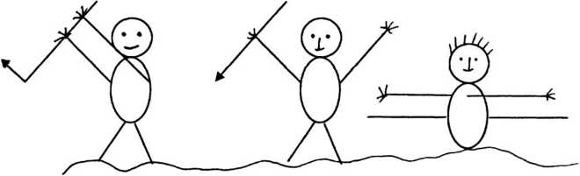
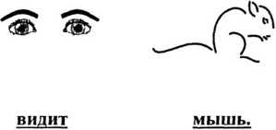
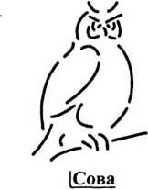
Первой попыткой остановить и сохранить слово была картинка. Это были не просто рисунки. Это были пиктограммы. Человек придумал их для того, чтобы более точно выражать свою мысль. Но что надобно было сделать, чтобы тебя поняли? Рисовать каждый предмет? Каждое слово?
Рисунки в пиктограммах принимали все более непонятный вид и превратились в иероглифы. Они обозначают целое слово. Пиктограммы, иероглифы, буквы, с их помощью человек стал выражать свои мысли более точно, чем картинкой.
Когда человек научился значками изображать каждый звук, человек придумал буквы. Теперь этими знаками можно было написать любое слово, мысль, рассказ.

- Эй, крючки и точки! | Становитесь в строчки
Черточки, кружочки! | И шагайте слаженно
Собирайтесь вместе, | По листу бумажному!
 | Е. Измайлова
В настоящее время люди могут написать и прочитать обо всем на свете. Для того чтобы вам научиться читать, нужно прежде всего выучить алфавит.
Буквы-значки, как бойцы на парад,
В строгом порядке построены в ряд.
Каждый в условленном месте стоит,
И называется все ... (алфавит).
Русский алфавит создали два ученых – братья Кирилл и Мефодий. Алфавит или азбука – это буквы, расположенные в определенном порядке.
Несмотря на то, что существовал алфавит, большинство людей в древности всё же не умели читать и писать. А значит, не могли прочесть книги, узнать о разных событиях или достижениях. Поэтому самые лучшие, самые умные люди стали думать над тем, как облегчить заучивание непонятных букв. Как сделать это занятие более интересным и занимательным. Азбуки стали оформлять красивыми рисунками, благодаря чему письменность стала доступной многим людям.
Вопросы.
Зачем же нужно нам с вами знать буквы? (ответы детей).
Буквы нужны для того чтобы мы могли писать и читать, составлять предложения, конечно же решать примеры. Буквы – это лучшее, что придумали люди, поэтому необходимо выучить его. Без знания букв мы в дальнейшем не сможем хорошо учиться в школе и работать, когда станем взрослыми.

ИГРЫ ДЛЯ ИЗУЧЕНИЯ БУКВ С ДЕТЬМИ
(рекомендации родителям)

Перед началом изучения букв важно не забыть:
Большинство педагогов-дошкольников сходятся в том, что, изучая буквы, лучше всего заучивать их «звуковую» интерпретацию (не «Ка» а «К», не «Бэ», а «Б» и т.д.).
Это делается для того, чтобы впоследствии ребенку было намного легче учиться складывать слоги.
Сравните, в каком случае ребенку будет легче «сообразить» как составить слог:
Звуковой вариант: «Б» + «А» = «БА»
Буквенный вариант: «Бэ» + «А» = ????? - по логике вещей детям часто хочется в этом месте сказать: «БэА», и вот тут-то и возникает основная проблема, с которой сталкиваются многие родители, научившие детей «классическим» названиям букв (типа «Бэ» «Вэ» и т.п.) – при чтении слогов ребенку трудно мысленно отбросить от «Ка» звук «а», от «Вэ» - звук «э» и т.п. (им хочется читать не «ВА», а «ВЭА», не «БУ», а «БэУ» и т.п.)
И эта сложность становится серьезным препятствием для обучения ребенка навыку соединения отдельных букв в слоги.
Поэтому изучение «звуковой» интерпретации букв будет намного предпочтительней.
«Учим буквы весело!» - развивающие игры
1. Раскрашиваем.
Тут все просто! Можно скачать из интернета раскраски с буквами и предложить ребенку их раскрасить. Ребенок будет с интересом заниматься творчеством, а заодно закреплять знания о новой букве.
Чтобы процесс раскрашивания не наскучил ребенку, нужно использовать для этого разные интересные техники:
- раскрашивать буквы не только карандашами, но и красками, восковыми мелками, штампами;
- раскрашивать пальцами, используя пальчиковые краски;
- использовать нетрадиционные техники рисования (ватными палочками, скомканной бумагой, кляксами и т.п.).
2. Укрась букву.
Дети с удовольствием будут буквы украшать!
Украшать их можно пластилином, аппликацией, цветными стеклышками, деталями конструктора… да всем чем хочешь! Попробуйте украсить букву «А» - арбузиками, букву «Б» - бананами и т.п.
3. Лепим.
Очень полезное занятие – лепить буквы из цветного теста или пластилина.
4. Половинки – игра на закрепление знаний об уже знакомых буквах.
В процессе изучения алфавита важное значение имеет процесс повторения. Еще бы! Ведь пока дойдешь до "Я" – надо постараться букву "А" не забыть Улыбаюсь.
Процесс повторения уже усвоенного материала будет веселее с игрой «Половинки»!
Вырежьте красивые карточки с буквами, разрежьте их на две части, перемешайте.
Предложите ребенку «сложить» буквы из двух половинок.
5. Мемори.
Для закрепления пройденного материала также подойдет всем известная игра «Мемори» (заодно и внимание с памятью тренируются). Понадобятся набор карточек, в котором каждая из картинок с определенной буквой представлена в двойном экземпляре.
Перемешайте карточки и разложите их перед ребенком белой стороной вверх. Попросите его перевернуть любую из карточек, назовите звук, который обозначает открытая буква. Затем игроку нужно найти точно такую же карточку среди остальных еще не перевернутых. Игрок ищет нужную букву, переворачивая остальные карточки и проверяя, что на них нарисовано.
Открыл не ту букву? Переверни ее обратно белой стороной вверх и ищи пару дальше! Когда нужная карточка найдена – игрок забирает две карточки себе, и игра продолжается, пока к каждой карточке не будет найдена пара.
6. Пишем на манке.
Дети обожают рисовать на манке! Без исключения все – от мала до велика! Даже если вашему ребенку уже 10 лет, и он кажется уже «таким большим», поверьте от рисования на манке он придет в восторг!
7. Лото и фольга.
Еще один способ изучения и повторения букв – лото.
Не все дети относятся к буквенному лото с энтузиазмом. Для того, чтобы заинтересовать ребенка этой игрой можно использовать фольгу или бумагу.
Подготовьте игровое поле, а также заверните в фольгу или бумагу фигурки букв.
Предложите ребенку развернуть букву и положить ее на свое место на игровом поле лото.
Лото может быть звуковым – в этом случае нужно положить букву на карточку, на которой нарисован предмет, который начинается на эту букву.
8. Буквоед.
У вас дома может появиться веселый Буквоешка. Проще всего для этого взять перчаточную куклу или мягкую игрушку. Например, петушок – очень необычный! Он ест буквы! Ну-ка! Дай ему покушать букву Б! А теперь он хочет букву А! Ах как вкусно ты петушка кормишь! В буквоешку можно поиграть и по-другому:
В этой коробочке живут смешные человечки. Они не едят ничего кроме букв. Давай их покормим? (ротики человечков - прорези в коробке). Вот их еда (рисуем буквы фломастером на фасольках): Кормим человечков (каждому человечку свою букву, если малыш ошибется - человечки весело плюются, закрывают ротик и требуют, чтобы их покормили другой едой, которая им больше подходит (фасолькой со "своей" буквой):
9. Конструируем.
Выкладываем силуэты букв из счетных палочек, спичек, конструктора Лего и всего остального, что попадется под руку: Некоторым детям может быть трудно строить буквы из подручных материалов (особенно если малыш младше 3,5 лет).
С такими детками можно конструировать, используя метод «наложения».
Для этого можно нарисовать простые схемы.
11. Протыкалочка.
Нарисуйте букву на бумаге. Положите лист бумаги на ковер или мягкий диван и вручите ребенку зубочистку (предмет конечно острый… но в 90% случаев дети легко обучаются технике безопасности и проблем не возникает). Попросите его украсить буковку дырочками (проткнуть букву по контуру).
12. Обводилочка.
Это отличная игра, для того, чтобы научиться писать буквы.
Нарисуйте букву красками. А затем попросите ребенка обвести её другим цветом… или несколькими цветами. Букву конечно лучше нарисовать на листе А4.
Таким способом можно даже «писать» целые слова.
13. Связь букв и звуков.
На какой звук начинается «Слон»? Правильно, на «С». Где же наша буква «С»? Давай вернем ее слонику! И т.п.
14. «Найди!»
Найди на картинке все буквы «К» и обведи их в кружок!
15. Игры с мозаикой.
Выложи букву из мозаики по образцу. Или Вариант попроще и поинтереснее:
Раскатываем тесто, рисуем на ней буковку фломастером… и украшаем ее мозаикой! Украшать буквы на тесте можно также и другими предметами, например, крупой.
16. Подвижная игра «Беги к букве»
Эта игра хороша тем, что она подвижная – она больше похожа на веселую игру в "догонялки", а не на процесс обучения. Её можно использовать вместо подвижной паузы на занятии чтобы отдохнуть с пользой.
Развесьте на стенах комнаты изображения различных букв (вы можете использовать буквы, которые "украшали" вместе с ребенком).
А теперь даем команду ребенку: «Быстро-быстро беги к букве C!». А теперь к букве «А»!
Эта игра не только помогает изучать буквы в движении, она также развивает внимание и память.
Если ребенок отказывается бегать по вашей команде - можно взять его за руку и побегать вместе с ним.
17. Подвижная игра «Прыг-скок-команда!»
Эта игра тоже подвижная, и поэтому дети ее тоже очень любят!
Помните веселую передачу «Прыг-скок-команда» на канале «Карусель»?
Играть в «прыг-скок-команду» можно и с буквами!
Берем кубик с буквами! (если нет готового – его можно сделать…. Ну уж в крайнем случае просто перевернуть карточки с буквами вниз изображением и вытягивать их по одной).
Например, вот такой простой кубик можно сделать, используя детский кубик, скотч и бумагу:
Бросаем кубик…. Что у нас выпало? Ага! «У». Что бывает на «У»… Улитка? Давай ее покажем (кладем подушечку на спину и начинаем ползать по полу).
А теперь что? Буква «С». На «С» у нас слон! Давай его тоже покажем!

Итоговое мероприятие по проекту «Хочу читать» в средней группе.
Развлечение «Подвижный алфавит»
Цель. Создание условий для закрепления знаний детей о первых буквах.
Задачи.
- Закреплять у детей интерес к буквам.
- Стимулировать детей к образовательной деятельности.
- Развивать интеллектуальные способности детей.
- Формировать умение общаться, вырабатывать навыки совместного труда, развивать творческие способности.
- Создать праздничное настроение от встречи друг с другом

Предварительная работа:
- Совместное изготовление родителей и детей букв.
- Разучивание стихов.
Ход мероприятия
Зал украшен буквами. Дети входят в зал под музыку.
Ведущая. Дорогие дети! Поздравляю вас - вы выучили первые буквы русского алфавита! В этом вам помогли трудолюбие, терпение и настойчивость. Сегодня у нас вами праздник букв!
- Эй, ребята, выходите! Про себя всем расскажите!
Презентация букв. Буквы выходят по очереди и рассказывают стихи о своей букве.

Даша Бенкина
А – начало алфавита,
Тем она и знаменита.
А узнать ее легко:
Ноги ставит широко.
(А. Шибаев)

Поколо Арина
«И» похожа на гармошку,
На испуганную кошку.
«И» меж двух прямых дорог
Одна легла наискосок.

Громыш Егор
Посмотри на букву К:
Есть нога и есть рука.
Костя Крикнул Кошке: «Кыш!»
Это всё на К, малыш.
(Иванов С).

Козлитина Мира
Взялись за руки друзья
И сказали: «Ты да я – Это мы».
А между тем Получилась буква М.
(Автор: Д. Смайлз)

Харитонова Даша
Медвежонок кушал мёд:
Лапку – в бочку, лапку – в рот.
И рычал: «Медок я съем
И запомню букву… М.
Постоев Илья
У меня про букву «Н»
Вдруг сложилась песенка:
Н-н-н-н-н-н-н —
Получилась лесенка.

- Игра: «Буквы оживают»
По условному сигналу (появлению буквы), дети выполняют соответствующее движение: О – подпрыгни, И - присядем, У – животик свой погладим.

- Игра «Отправь букву в путешествие».
Оборудование. Магнитные буквы, деревянные ложки, магнитные доски, изображение поезда.
Ход игры.
Дети делятся на две команды. По сигналу педагога ребенок кладёт букву в ложку и бежит к магнитной доске, после он должен громко назвать букву и прикрепить «посадить» её в поезд.

- Игра «Где твой круг?»
Оборудование. Бумажные цветы, в сердцевине которых написаны буквы.
Ход игры
Дети делятся на 4 команды по три человека в каждой и становятся в круг. Ведущий раскладывает в центр каждого круга цветок, в сердцевине которого написана буква. Участники должны запомнить букву на своем цветке. заиграет Ведущий включает музыку, дети свободно бегают по залу, после того как музыка остановится дети должны найти свой цветок с буквой и встать снова в круг.

- Игра «Жадный кот»
Оборудование. Шапочка кота.
Ход игры
Дети считалкой выбирают ведущего. Он - кот. Кот садится в угол и говорит:
- Я ужасно жадный кот, всех мышей ловлю - и в рот.
Остальные дети - мышки. Они проходят мимо кота и шепчут:
- Тише, тише, кот все ближе.
Дети дважды произносят эти слова. С последними словами кот выскакивает и ловит мышей. Кто попался коту в лапы, называет слово с определенным звуком.
- Игра «Буквенный дождик»
Оборудование. На магнитной доске прикреплены ватманы с нарисованными зонтиками внутри которых написаны буквы, вырезанные из бумаги, капли с написанными буквами (разложены на подносе).
Ход игры.
Дети делятся на две команды. По сигналу педагога ребенок должен подбежать к магнитной доске и взять с подноса капельку с буквой и прикрепить ее над зонтиком с такой же буквой как на капельке.

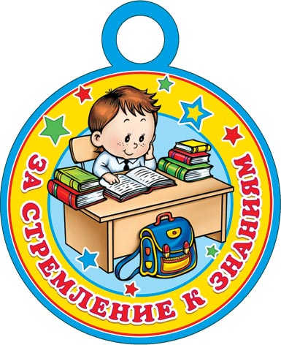


Изготовление родителями букв (приняли участие 12 семей).

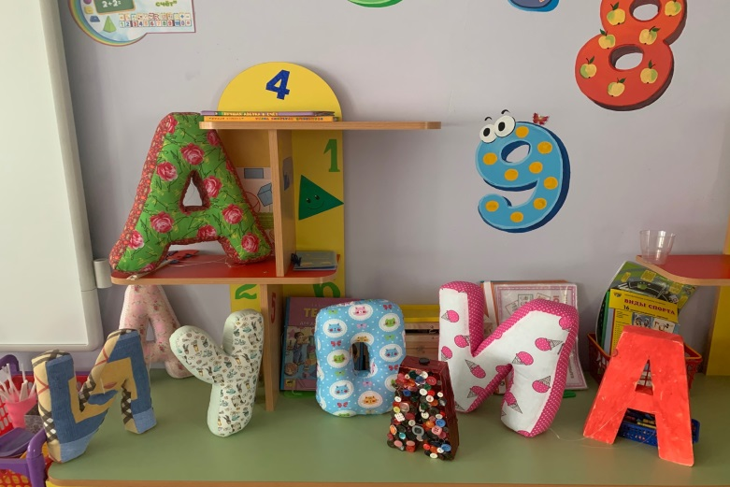

Альбом «Веселый алфавит»
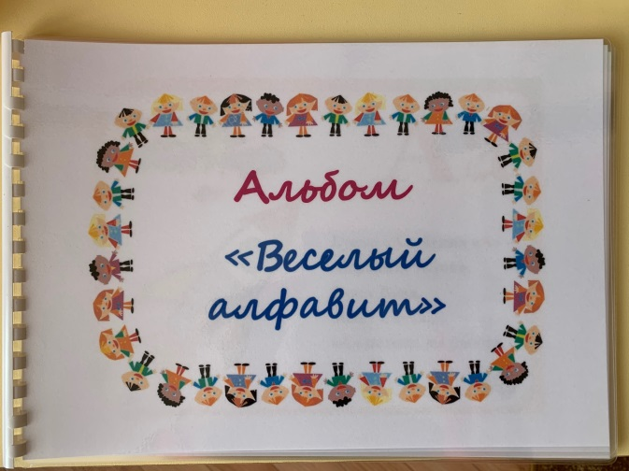

Фото отчет

Альбом «Любимая буква»
